991 = 112

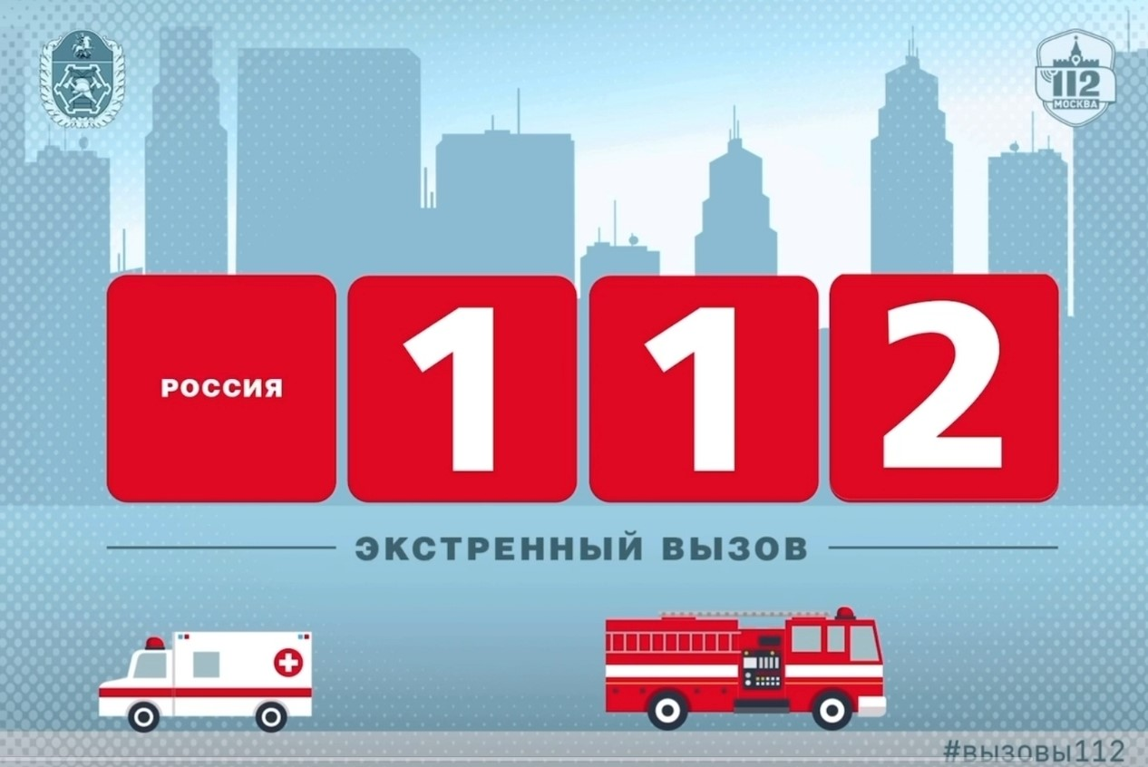

Комбинация цифр «911» знакома многим, в том числе благодаря голливудскому кинематографу.

- «911! Я дома один и у меня взломщики!» – звонит Кевин в фильме «Один дома» (1990).

- «911? У нас проблемы... большие проблемы!» – звонит Джон Маклейн в фильме «Крепкий орешек» (1988).

Этот список можно продолжать бесконечно! Номер «911» нередко произносится персонажами американских фильмов и сериалов, которые известны большинству зрителей по всему миру, поэтому хорошо въедается в память. И ничего удивительного, когда некоторые люди в экстренном случае набирают эти цифры.

Оператор Службы 112 Москвы, принимая очередной входящий вызов, произнесла: «112, Москва. Оператор [номер]. Здравствуйте».

- На том конце провода вместо сообщения о происшествии женщина вдруг удивленно спросила: «Здравствуйте... Но я позвонила в 911. Почему мне говорят 112?»

- «Какая экстренная служба вам требуется?» – невозмутимо уточнил оператор.

- «Но я хочу вызвать «911»! Мне нужна полиция за рубежом! Вы можете мне вызвать?» – неожиданно потребовала заявительница.

Оператор спокойно объяснила, что в России можно вызвать только местные экстренные службы, а при наборе номера «911» происходит переадресация в Службу 112.

Номер «911» используется только в США, Канаде и некоторых других странах американского континента. А единый номер для вызова экстренных служб в России – «112».

И как бы не был на слуху номер «911», в мире наиболее распространён номер «112». Поэтому в какой бы стране человек не находился, если он не уверен, по какому номеру там вызывают экстренную помощь, рекомендуется использовать номер «112».

Какие ещё номера экстренного вызова вы знаете?